
2016.09.18
石油焦市场周报告

责任编辑：杨林
电 话：58303511 传 真：86-010-58303388
责编邮箱：yanglin@chinaccm.com
地址：北京市朝阳区高碑店盛世龙源12号楼（邮编：100124）

石油焦市场周报目录
一、本周国际原油市场价格及走势 4
1.1国际原油价格 4
1.2国际原油价格走势图 4
二、本周国内炼厂石油焦价格及走势 5
2.1国内炼厂石油焦每周价格汇 5
2.2 国内各型号石油焦价格走势图 9
1#A：石油焦市场价格走势图 9
1#B：石油焦市场价格走势图 9
2#A：石油焦市场价格走势图 10
2#B：石油焦市场价格走势图 10
3#A：石油焦市场价格走势图 11
3#B：石油焦市场价格走势图 11
4#-5#石油焦：市场价格走势图 12
2.3 本周国内石油焦市场走势分析 12
三、2016年7月中国石油焦进出口数据统计 13
3.1 2016年7月硫的重量百分比小于3%的石油焦进出口数据统计 13
3.2 2016年7月其他石油焦进出口数据统计 单位：千克、美元 14
四、石油焦下游市场情况 14
4.1国内预焙阳极市场小结 14
4.1.1国内主要地区预焙阳极产品价格汇总 14
4.2 国内预焙阳极市场简析 15
4.3本周电解铝市场小结 16
4.3.1国内铝市一周行情汇总（单位：元/吨） 16
4.3.2本周电解铝市场简析 16
4.4本周石墨电极市场 17
4.41国内主要地区石墨电极价格汇总 17
4.42石墨电极简析 18
4.5本周金属硅市场小结 18
4.6本周国内产区净磷市场参考价格及分析 19
4.7本周秦皇岛港口动力煤参考价格： 20


石家庄井新碳素有限公司位于石家庄井陉县微新路115号，距石太高速公路井陉入口1.5公里，距石太铁路井陉站4公里，紧邻3.7国道。历史上以少胜多、出奇制胜的著名战例韩信设“背水阵”古战场便在公司驻地。
石家庄井新碳素有限公司是由石家庄冀都碳素制品有限公司在2009年3月改制变更注册的，现有总资产1.3亿元，其中固定资产7500余万元，拥有预焙阳极压型生产3条，预焙阳极生坯年产能力10万吨，；18式环式焙烧炉3台，38室焙烧炉1座，预焙阳极熟块年产能8万吨；煅烧炉8台，煅后焦年产能18万吨。
我公司的产品具有质量稳定、产能大、能耗低、环保治理达标等特点。我们本着“一流的管理、一流的产品、一流的服务，卓越更卓越--永无止境的追求，以质量信誉为方针，决心以质量和诚信求生存、谋发展。能与您友好合作、共创明天，我们感到无尚光荣。
联系人：刘建华/13933115065

一、本周国际原油市场价格及走势

1.1国际原油价格
单位：美元/桶
日期 | 纽交所 | 伦交所 | 影响因素
9月14日 | 43.58 | 45.85 | 周三，受美元大幅走强等因素影响，美元走强降低了以美元计价的石油的投资吸引力。
9月13日 | 44.90 | 47.10 | 周二，由于全球原油需求增长低于之前预期，而原油供应和库存增势强劲。
9月12日 | 46.29 | 48.32 | 周一，在经历了上一个交易日的大跌后，美国股市三大股指12日大幅反弹，这也为油价上涨提供了支撑。
9月9日 | 45.88 | 48.01 | 周五，美国运营的油田钻井数量上涨，显示美国页岩油厂商持续增产，令市场承压。
9月8日 | 47.62 | 49.99 | 周四，墨西哥湾的热带风暴影响了美国原油进口及部分生产商的原油产量。

1.2国际原油价格走势图
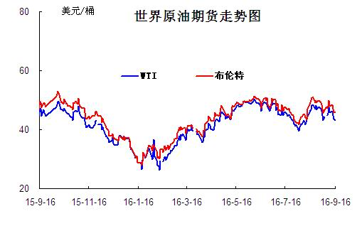

二、本周国内炼厂石油焦价格及走势
备注：涨跌幅度是与上周相比；另：以下各表中炼厂报价为石油焦厂家挂牌价格。

2.1国内炼厂石油焦每周价格汇
（按牌号分）
单位：元/吨
型号 | 生产厂家 | 备注 | 涨跌 | 9月18日 | 9月9日
1#A | 大庆石化 |  | 0 | 1125 | 1125
1#A | 抚顺石化 | 一厂 | 停产 | -- | --
1#A | 抚顺石化 | 二厂 | 0 | 1200 | 1200
1#A | 大港石化 |  | 0 | 1300 | 1300
1#A | 中海沥青股份 |  | 0 | 1090 | 1090
1#B | 抚顺石化 | 一厂 | 停产 | -- | --
1#B | 抚顺石化 | 二厂 | 停产 | -- | --
1#B | 锦州石化 | 汽运 | 0 | -- | --
1#B | 锦州石化 |  | 0 | 1330 | 1330
1#B | 锦西石化 | 汽运 | 0 | 1350 | 1350
1#B | 锦西石化 | 火运 | 0 | 1250 | 1250
1#B | 吉林石化 |  | 0 | -- | --
1#B | 独山子石化 | 含35元出厂费 | 无货 | -- | --
1#B | 克拉玛依 |  | 0 | 1720 | 1720
1#B | 惠州大炼油 |  | 0 | 1300 | 1300
2#A | 舟山石化 | 舟山库提 | 0 | 1350 | 1350
2#A | 舟山石化 | 镇江库提 | 0 | 1390 | 1390
2#A | 济南炼化 |  | 0 | 1130 | 1130
2#A | 独山子石化 | 含出厂费用在35左右 | 无货 | -- | --
2#A | 天津石化 | 汽运 | 无货 | -- | --
2#A | 天津石化 | 火运 | 无货 | -- | --
2#A | 青岛石化 |  | 0 | 970 | 970
2#B | 独山子石化 | 不含出厂费用在35左右 | 无货
2#B | 辽阳石化 |  | 停工 | 0 | 0
2#B | 石家庄炼厂 | 汽运 | 0 | -- | --
2#B | 石家庄炼厂 | 火运 | 0 | -- | --
2#B | 沧州炼厂 | 汽运 | 0 | -- | --
2#B | 沧州炼厂 | 火运 | 0 | -- | --
2#B | 九江石化 | 水运 | 0 | -- | --
2#B | 九江石化 | 火运 | 0 | -- | --
2#B | 武汉石化 | 火运 | 0 | -- | --
2#B | 武汉石化 | 汽运 | 0 | -- | --
2#B | 荆门石化 | 火运 | 0 | -- | --
2#B | 荆门石化 | 汽运 | 0 | -- | --
2#B | 安庆石化(2#B-3#A) |  | 0 | 1250 | 1250
2#B | 玉门炼化 | 火运 | 0 | 1360 | 1360
2#B | 高桥石化 | 上海库 | 无货 | -- | --
2#B | 吉林石化 |  | 0 | 1110 | 1110
2#B | 乌鲁木齐石化 |  | 无货 | -- | --
3#A | 胜利油田 |  | 0 | 1090 | 1090
3#A | 荆门石化 | 另收11.75元装车费 | 0 | 1040 | 1040
3#A | 独山子石化 | 不含出厂费用35元/吨 | 0 | 1670 | 1670
3#A | 九江石化 |  | 0 | 930 | 930
3#A | 武汉石化 | 火运 | 0 | 0 | 0
3#A | 武汉石化 | 汽运 | 0 | 0 | 0
3#A | 石家庄炼厂 | 汽运 | 0 | -- | --
3#A | 石家庄炼厂 | 火运 | 0 | -- | --
3#A | 克拉玛依 |  | 0 | 1620 | 1620
3#A | 沧州炼厂 | 汽运 | 0 | 1020 | 1020
3#A | 沧州炼厂 | 火运 | 0 | 1020 | 1020
3#A | 长岭炼化 | 2#B-3#A | 0 | 1060 | 1060
3#B | 辽河石化 |  | 0 | 1180 | 1180
3#B | 金陵石化 |  | 0 | 1000 | 1000
3#B | 扬子石化 | 火运 | 停产 | -- | --
3#B | 扬子石化 | 汽运 | 停产 | -- | --
3#B | 兰州石化 | 汽运 | 0 | 1160 | 1160
3#B | 兰州石化 | 火运 | 0 | 1160 | 1160
3#B | 乌鲁木齐石化 | 汽运 | 0 | 1410 | 1410
3#B | 乌鲁木齐石化 | 火运 | 0 | -- | --
3#B | 武汉石化 | 火运 | 0 | 920 | 920
3#B | 武汉石化 | 汽运 | 0 | 940 | 940
3#B | 九江石化 |  | 0 | 930 | 930
3#B | 石家庄炼厂 | 汽运 | 0 | 880 | 880
3#B | 石家庄炼厂 | 火运 | 0 | -- | --
3#B | 沧州炼厂 | 汽运 | 0 | 1000 | 1000
3#B | 沧州炼厂 | 火运 | 0 | 1000 | 1000
3#B | 荆门石化 |  | 0 | 1010 | 1010
3#B | 高桥石化 | 上海库 | 无货 | -- | --
3#B | 克拉玛依 |  | 0 | 1520 | 1520
3#B | 洛阳石化 |  | 0 | 900 | 900
高硫焦 | 燕山石化 | 4#A | 0 | 600 | 600
高硫焦 | 塔河石化4#A-4#B | 汽运 | 0 | 850 | 850
高硫焦 | 塔河石化4#A-4#B | 火运（疆内） | 0 | 850 | 850
高硫焦 | 塔河石化4#A-4#B | 火运（疆外） | 0 | 850 | 850
高硫焦 | 茂名石化 | 中转 | 0 | 770 | 770
高硫焦 | 广州石化 | 汽运 | 0 | 660 | 660
高硫焦 | 高桥石化 | 上海库 | 0 | 650 | 650
高硫焦 | 镇海石化4#A-4#B | 火运 | 0 | 560 | 560
高硫焦 | 镇海石化4#A-4#B | 汽运 | 0 | 560 | 560
高硫焦 | 金陵石化 | 汽运、水运 | 0 | 750 | 750
高硫焦 | 金陵石化 | 火运 | 0 | 720 | 720
高硫焦 | 扬子石化 | 火运 | 0 | 650 | 650
高硫焦 | 扬子石化 | 水运 | 0 | 650 | 650
高硫焦 | 上海石化 | 火运 | 0 | 620 | 620
高硫焦 | 上海石化 | 汽运 | 0 | 670 | 670
高硫焦 | 青岛大炼油 |  | 0 | 600 | 600
高硫焦 | 天津石化 | 汽运 | 0 | 670 | 670
高硫焦 | 洛阳石化 |  | 0 | 880 | 880
高硫焦 | 齐鲁石化 | 火运 | 0 | 1070 | 1070
高硫焦 | 福建炼化 |  | 0 | 1000 | 1000
高硫焦 | 广西北海 |  | 0 | 780 | 780

（地方炼厂）

单位：元/吨
企业 | 型号 | 涨跌 | 9月18日 | 焦化装置能力（万吨） | 品质
利津石化 | 2#B-3#A | 0 | 0 | 100 | 硫2.0%，灰分0.3%，挥发9%，扣水5%
垦利石化 | 3#B | 0 | 0 | 80 | 硫0.8%，灰分0.3%，挥发份12%，扣水5%。
华联石化 | 2#B | 20 | 1040 | 40 | 硫0.9%，灰分0.2%，挥发份10%，扣水5%
海科石化 | 2#B | 0 | 1180 | 80 | 硫0.8%，灰分0.25%，挥发9%，扣水5%
山东海化 | 1#B | 停车无货 | 0 | 165 | 停车中
京博石化 | 弹丸焦 | 0 | 1100 | 140 | 硫1.5%，灰0.3%，挥发10%，扣水5%,弹丸含量70%
金诚石化 | 2#A-2#B | 0 | 900 | 140 | 硫1.5%，灰分0.2%，挥发份10%，扣水5%
广饶石化 | 3#A | 0 | 880 | 100 | 硫3.0％，灰分0.2％,挥发10％，扣水6%
鑫泰石化 | 2#B | 0 | 880 | 40 | 硫.0%，灰分0.28%，挥发份10%，扣水5%
中海石化 | 1#B | 停车无货 | 0 | 80 | 停车中
东明石化 | 3#B | 40 | 750 | 260 | 硫1.9％，灰分0.3％，挥发10％, 扣水5%
昌邑石化 | 3# | 0 | 820 | 120 | 硫3.0%，灰0.2%，挥发9%，扣水5%
弘润化工 | 中硫焦 | 0 | 750 | 100 | 硫2.0%左右，灰分0.3%，挥发分10%，扣水5%
鑫岳化工 | 1#B | 停车无货 | 0 | 60 | 停车中
滨阳燃化 | 2#A | 0 | 900 | 100 | 硫1.5%，灰分0.1%，挥发分10%，扣水5%
蓝星石油 | 2# | 0 | 950 | 100 | 硫1.3%，灰分0.3%，挥发分8%，扣水6%
新海石化 | 3#A | 0 | 830 | 100 | 硫2.5%，灰分0.4%，挥发分10%，扣水5%
盛马石化 | 高硫 | 停车无货 | 0 | 50 | 停车中
鑫泉石化 | 2#A | 0 | 920 | 100 | 硫0.93%，灰分0.3%，挥发份10%，不扣水
鑫亿化工 | 1#B | 0 | 0 | 100 | 硫0.8%，灰分0.5%，挥发8%左右，扣水5%
佳孚实业 | 1#B | 停车无货 | 0 | 80 | 停车中
汇丰石化 | 2#B | 0 | 890 | 120 | 硫4.0%左右，灰分0.3，挥发份10左右，扣水5
瑞林化工 | 2#A | 0 | 1170 | 120 | 硫0.6%左右，灰分0.45%，挥发份7-8%，扣水5%
神驰化工 | 2#A | 0 | 0 | 100 | 硫2.5%，灰分0.5%左右，挥发份10%，扣水5%
山东恒源 | 3# | 0 | 950 | 100 | 硫3.0%，灰分0.5%，挥发份10%，扣水5%
宝来石化 | 3# | 20 | 956 | 120 | 硫1.3%，灰分0.2，挥发份10%，扣水5%
润尔华 | 1#B | 停车无货 | 0 | 120 | 停车中
永鑫化工 | 1# | 0 | 1100 | 40 | 硫0.8％，灰分0.3％，挥发份10％，扣水5％
山东万通 | 2# | 停车无货 | 0 | 120 | 硫1.0%，灰0.35-0.4%，挥发份8%左右
山东晨曦 | 2#A | 0 | 700 | 110 | 硫2.5%，灰分0.27%，挥发份为8-9%，扣水5%
神木天元 | 煤系 | 0 | 1500 | 40 | 硫0.1%，灰分0.3%，挥发分9-10%，扣水实测
日照岚桥石化 | 3# | 0 | 850 | 100 | 硫2.1%，灰分0.32%，挥发分10%，扣水7%
山东华星 | 3# | 10 | 910 | 160 | 硫2.0%，灰分0.3%，挥发8-10%，扣水5％
清源石化 |  | 0 | 1130 | 40 | 硫1.3％，灰分0.28％，挥发分9％，扣水5％
金澳科技 | 3#B | 0 | 0 | 100 | 硫3.3%，灰分0.5%，挥发份10%，扣水5%
胜星化工 | 2#A-2#B | 0 | 770 | 45 | 硫2.5%，灰分3%，挥发10%，扣水5％
齐成石油化工 | 3#A | 停工 | 0 | 30 | 硫3.8％，灰0.6％，挥发份11％，扣水5 ％
日照石大科技 | 1#B | 0 | 0 | 100 | 硫1%，灰0.3%，挥发10%，扣水5%
东营华龙炼厂 | 3#A | 50 | 580 | 100 | 硫4.5%，灰0.4%，挥发10%，扣水5%
东营亚通石化 | 2#A-2#B | 新品质 | 960 | 160 | 硫0.6%，灰分0.2%，挥发份8%，扣水5%
齐润化工 | 2#B | 70 | 870 | 80 | 硫2.0-2.5%，灰0.1%，挥发10%，扣水5%
寿光鲁清 | 1#B | 10 | 760 | 150 | 硫2.0%，灰分0.4%，挥发份10%，扣水5%
山东玉皇盛世 | 弹丸焦 | 停工 | 0 | 160 | 硫含量3.5%，灰分0.3%，挥发分10%，扣水5%
兴茂石化 |  | 0 | 0 |  | 硫0.62%，灰分2.0%左右，挥发分7.6%，不扣水
万达天弘化工 | 2#B | 0 | 750 | 180 | 硫3.6-4%，灰分0.2%，挥发分9%，扣水5%

2.2 国内各型号石油焦价格走势图

1#A：石油焦市场价格走势图
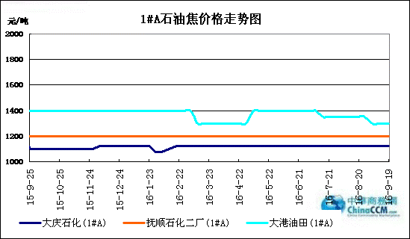

1#B：石油焦市场价格走势图

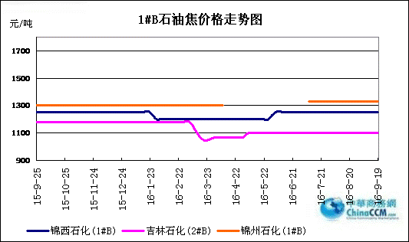

2#A：石油焦市场价格走势图
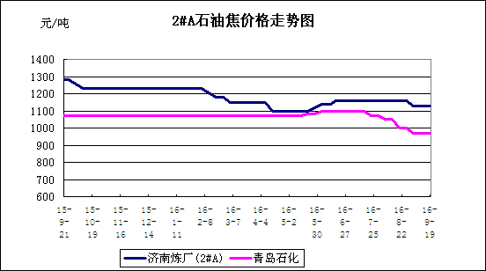

2#B：石油焦市场价格走势图
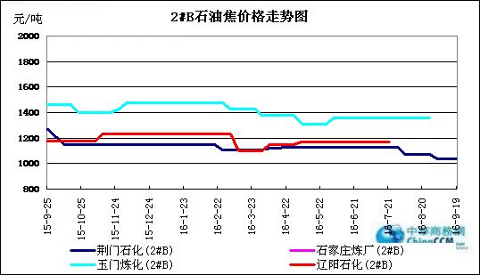

3#A：石油焦市场价格走势图
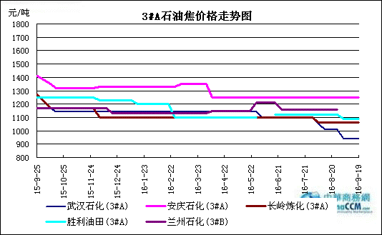

3#B：石油焦市场价格走势图
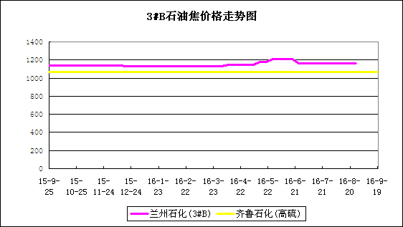

4#-5#石油焦：市场价格走势图
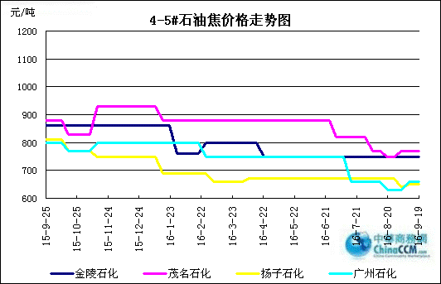

2.3 本周国内石油焦市场走势分析

本周处于中秋假期，国内石油焦市场行情平稳为主，主营中石化、中石油、中海油稳价出货，山东地炼焦价小幅推涨。
中石化华北地区石家庄炼厂出货一般；天津石化焦化装置停工检修；燕山石化、沧州炼厂出货尚可，库存中位；洛阳石化石油焦硫含量3.7%，出货一般。沿江地区武汉石化出货一般，库存中位；长岭炼厂、荆门石化、九江石化出货良好；安庆石化停工检修。华东地区金山石化受下雨影响，出货一般；扬子石化出口支撑，库存低位；金陵石化出货尚可，库存低位；高桥石化近期主要移库为主，库存低位；镇海炼化弹丸焦出货尚可。山东地区胜利油田、济南炼厂、青岛石化出货尚可，库存低位；齐鲁石化焦化装置8月25日-9月24日停工检修；青岛大炼油高硫焦出货一般，库存中低位。华南地区广西北海炼油厂石油焦出货良好；广州石化、茂名石化库存低位。西北地区塔河石化高硫焦出货一般，该炼厂2#焦化装置计划9月下旬起停工检修。
中石油大庆石化、抚顺石化低硫焦出货良好，库存低位；大港石化出货良好，库存低位；锦西石化9月1日全厂停工检修2个月；锦州石化报价平稳。吉林石化中硫焦出货良好，价格不变；辽河石化石油焦9月上旬外销量仅1000吨，其余全部自用为主；辽阳石化焦化装置开工正常，9月15日正式外销。西北地区玉门石化焦化装置开工，尚未对外报价；乌鲁木齐石化大焦化装置开工正常，指标未定，暂不对外报价；兰州石化焦化装置预计9月下旬开工；独山子、克拉玛依石化稳价出货，库存低位。
中海油舟山石化、中海沥青（滨州）股份、惠州炼厂出货尚可，价格不变，库存低位。
本周地炼焦市行情略有上涨，各炼厂出货良好，库存普遍低位。装置方面：河北鑫亿、鑫泉焦化预计月底开工；华星石化焦化装置预计9月底停工检修。
近期山东地区煅烧焦价格有所上涨，各炼厂石油焦出货情况良好，临近国庆长假，预计下周国内石油焦行情稳中小涨。

三、2016年7月中国石油焦进出口数据统计

3.1 2016年7月硫的重量百分比小于3%的石油焦进出口数据统计
单位：千克、美元

类别 | 一月 | 二月 | 三月 | 四月 | 五月 | 六月 | 七月
进口数量 | 71514566 | 212175406 | 236368478 | 209742857 | 166601504 | 139908473 | 166982241
进口美元 | 6886075 | 18319369 | 20678496 | 18049712 | 13644817 | 14715634 | 16435504
出口数量 | 39161242 | 18983222 | 8113366 | 28351789 | 30341894 | 3492811 | 33206241
出口美元 | 5898817 | 3283946 | 1076118 | 4354631 | 5149944 | 416793 | 5064433

3.2 2016年7月其他石油焦进出口数据统计 单位：千克、美元
类别 | 一月 | 二月 | 三月 | 四月 | 五月 | 六月 | 七月
进口数量 | 109046086 | 132180246 | 143455530 | 150310210 | 459092979 | 327869303 | 294299891
进口美元 | 8792216 | 9952782 | 6866901 | 7543985 | 26592404 | 18881492 | 18350416
出口数量 | 81585072 | 24140100 | 27011348 | 50996816 | 39820735 | 43656503 | 15111706
出口美元 | 6239169 | 5914568 | 2151411 | 4070600 | 3020688 | 3103974 | 1171407

四、石油焦下游市场情况

4.1国内预焙阳极市场小结

4.1.1国内主要地区预焙阳极产品价格汇总

产品名称 | 地区 | 涨跌 | 2016.9.12 | 2016.8.31 | 备注 | 单位
预焙阳极 | 山东 | ↓39 | 2472-2487 | 2511-2526 | （现汇）省内低端到厂价格 | 元/吨
预焙阳极 | 山东 |  | 2600-2650 | 2600-2650 | 出厂含税价 | 元/吨
预焙阳极 | 山东 |  | 3050-3200 | 3050-3200 | 新疆到厂价 | 元/吨
预焙阳极 | 山东 | ↑20 | 2800-3000 | 2780-3000 | 省外到厂含税 | 元/吨
预焙阳极 | 河南 |  | 2530-2600 | 2530-2600 | 出厂含税价 | 元/吨
预焙阳极 | 河南 |  | 2780-2950 | 2780-2950 | 省外到厂含税 | 元/吨
预焙阳极 | 山西 |  | 2550-2600 | 2550-2600 | 省内到厂含税 | 元/吨
预焙阳极 | 山西 |  | 2880-3000 | 2880-3000 | 省外到厂含税 | 元/吨
预焙阳极 | 内蒙 |  | 2750-2780 | 2750-2780 | 省内到厂含税 | 元/吨
预焙阳极 | 重庆 |  | 2700 | 2700 | 出厂含税价 | 元/吨
预焙阳极 | 重庆 |  | 2900-3000 | 2900-3000 | 省外到厂含税 | 元/吨
预焙阳极 | 江苏 |  | 暂无出货 | 暂无出货 | 新疆到厂税价 | 元/吨
预焙阳极 | 江苏 |  | 2550-2650 | 2550-2650 | 出厂含税价 | 元/吨
预焙阳极 | 江苏 |  | 2880-3000 | 2880-3000 | 省外到厂含税 | 元/吨
预焙阳极 | 河北 |  | 2500-2550 | 2550 | 出厂含税价 | 元/吨
预焙阳极 | 广西 |  | 2850-2950 | 2850-2950 | 省外到厂含税 | 元/吨
预焙阳极 | 青海 |  | 2950 | 2950 | 省内到厂含税 | 元/吨
预焙阳极 | 福建 |  | 2950 | 2950 | 省内到厂含税 | 元/吨

4.2 国内预焙阳极市场简析

本周预焙阳极主流市场价格以稳为主，主流出厂含税价格2550-2650元/吨，山东地区省内铝厂九月份采购价格下调39元/吨至 2470元/吨左右，阳极企业反映尽管目前预焙阳极现货市场资源供应紧张，但鉴于山东省内魏桥铝业庞大的需求量，以及阳极企业赖以维系的回款的及时性，九月份合同价格下调也只能被动接受，目前商品用预焙阳极企业合同定价的话语权越发薄弱。
原料方面，山东地炼石油焦主流价格维持在750-850元/吨，较7月份市场价格有小幅下滑，山东铝厂定价多参照原料石油焦价格变动而变动，这也是九月份山东省内铝厂采购价格下滑的根本依据。目前山东地区中硫煅烧石油焦主流出厂含税价格1150-1250元/吨，企业反映价格上涨乏力。
河南地区停产炭素企业目前正在为复产做准备，预焙阳极投产集中在九月下旬，10底成品基本能够下线。国家对于电解铝供给侧去产能的实施力度尚未明确，加上国内除了福建和河北近20万吨电解铝企业亏损外，占电解铝产能99.6%的铝厂目前盈利范围在1000-2500元/吨不等，对于目前有利的市场形势而言，铝厂新增、复产产能四季度的投放速度，决定在四季度预焙阳极市场需求以及价格走势的关键。目前预焙阳极市场供应紧张的情况下，价格难以上涨，后市阳极价格上涨的可能的仍偏低，主要表现在一是电解铝产能的投放情况尚不明晓，G20峰会中美会晤电解铝去产能提到桌面，国家对于电解铝去产能、供给侧改革的实施力度尚不明确；二是尽管河南预焙阳极企业大量停产的情况下，造成预焙阳极市场供应偏紧的利好背景下，国内预焙阳极价格仍难上涨，足以表明国内预焙阳极价格反弹的难度大。
后市分析，年内预焙阳极市场或将表现为，需求尚可，价格难涨；环保投入继续加大，企业利润逐步缩减。

4.3本周电解铝市场小结

4.3.1国内铝市一周行情汇总（单位：元/吨）

日期 | 产品名称 | 最低价 | 最高价 | 均价 | 均价涨跌 | 价格单位 | 市场
2016-9-14 | 铝 | 12560 | 12600 | 12580 | -10 | 元/吨 | 长江现货市场
2016-9-13 | 铝 | 12570 | 12610 | 12590 | 20 | 元/吨 | 长江现货市场
2016-9-12 | 铝 | 12550 | 12590 | 12570 | -100 | 元/吨 | 长江现货市场
汇总： |  | 12560 | 12600 | 12580

4.3.2本周电解铝市场简析

国际能源署表示，石油需求增长大幅放缓，且库存和供应持续增加，这意味着至少到明年上半年，油市都将保持供应过剩的状况。美元走强也重压油价和其它以美元计价的商品。美股急跌，受累于波及所有风险资产的利空人气。
9月14日LME三个月期铝收低0.2%，报1,565美元，周一触及三个月低位1, 564美元。今日，沪铝开盘后冲高回落，重心下移至18500一线，主力1611合约开盘于12025点后冲高至12035点，盘中最低至11835一线，尾盘收于11875元/吨，下跌150元。上海上海现货铝主力报价在12560-12600元/吨，跌10元/吨，贴水10-升水30元/吨，持货商高位换现意愿积极，现货升水收窄，随着期铝走高开始贴水出货，下游按需入市采购，但并未出现市场预期的小高峰，整体成交一般。
铝行业新闻：渣打银行在一份报告中称，中国可能在今年逐步增加铝材半成品的出口，因价格复苏令工厂重新开工。中国8月半成品铝材出口同比跳升17%至410,000吨。
氧化铝：本周氧化铝上涨30-50元/吨报至1930-1980元/吨。进入9月，随着北方地区烧碱、煤炭和铝土矿等原材料成本大幅度上涨，致使氧化铝生产成本相比8月份上涨了约150万吨，成本价格上涨成为带动氧化铝上涨的主要原因，因此预计未来氧化铝价格将受此影响持续上涨，而电解铝厂商也在慢慢接受氧化铝价格的上涨。

4.4本周石墨电极市场

4.41国内主要地区石墨电极价格汇总

国内主要规格石墨电极价格汇总表（2016.9.9-9.18）
直径 | 普通功率石墨电极 |  |  | 高功率石墨电极 |  | 超高功率石墨电极
直径 | 大厂价 | 大规格 | 小厂价 | 大厂家 | 小厂价 | 主流价
φ150mm |  |  | 9500-10000
φ200mm |  |  | 9500-10000
φ250mm |  |  | 9500-10000
φ300mm | 8800-9300 |  | 8500-8800 | 10500-11200 | 10500-11000 | 12500-13500
φ350mm | 8800-9300 |  | 8500-8800 | 10500-11200 | 10500-11000 | 12500-13500
φ400mm | 8800-9300 |  | 8500-8800 | 10500-11200 | 10500-11000 | 13500-14500
φ450mm | 8800-9300 |  | 8500-8800 | 10500-11200 | 10500-11000 | 13500-14500
φ500mm | 8800-9300 |  | 8500-8800 | 10500-11200 | 10500-11000 | 13500-14500
φ550mm | 9000-9500 |  | 8800-9300 | 11500-12500 | 11000-12000 | 15500-16000
φ600mm | 9000-9500 |  | 8800-9300 | 11500-12500 | 11000-12000 | 16000-17000
φ700mm |  |  |  |  |  | 21000-22000
φ750mm |  | 10000-10300
φ780mm |  | 10000-10300
φ810mm |  | 10000-10300
φ850mm |  | 10000-10300
φ960mm |  | 10000-10300
φ1020mm |  | 10200-10800
φ1200mm |  | 11500-12000

4.42石墨电极简析
一、 生产情况分析
据不完全统计，2016年1-7月中国石墨电极产量26.14吨，与去年同期相比下降为了19.25%。其中超高功率石墨电极产量7.21万吨，与去年同期相比下降率为35.33%；高功率石墨电极产量11.16吨，与去年同期相比下降率为10.15%；普通功率石墨电极产量7.77万吨，与去年同期相比相比增长率为11.71%。
二、销售情况分析
据不完全统计，2016年1-7月中国石墨电极销售量26.93万吨，与去年同期相比下降率为14.42%。其中，超高功率石墨电极销售量7.41万吨，与去年同期相比下降率为37.71%；高功率石墨电极销售量10.62万吨，与去年同期相比增长率0.28%。
三、 库存情况分析
据不完全统计，2016年1-7月中国石墨电极库存量9.17万吨,与去年同期相比增长率为5.92%。其中，超高功率石墨电极库存量为2.87万吨，与去年同期相比增长率为2.44%；高功率石墨电极库存量4.33万吨，与去年同期相比增长率为60.3%。
四、出口情况分析
据来自海关数据显示， 2016年7月中国石墨电极出口量13532吨，与去年同期相比下降率为5.05%，与上月环比下降率为3.34%。2016年1-7月中国预焙阳极出口量87033吨，与去年同期相比下降率为19.7%。
据不完全统计，2016年1-7月中国主要生产企业出口石墨电极5.02万吨，与去年同期相比下降率为14.4%。其中超高功率石墨电极出口量 17.82万吨，与去年同期相比下降率为15.21%；高功率石墨电极出口量2.38万吨，与去年同期相比下降率为13.65%；普通功率石墨电极出口量 8.62万吨，与去年同期相比下降率为14.72%。
五、 后市预测分析
国家对于钢铁行业去产能，供给侧改革的决心说明，后市钢铁以及电炉炼钢炉现有产能减产成为必然，后市下游钢铁行业对于石墨电极市场需求缩减已既成事实。尽管2016年以来多数石墨电极生产企业已经缩减产能，但市场上石墨电极自身缩减产能的速度大大小于国内钢铁需求缩减的速度，加上出口量的缩减，大大增加了国内石墨电极的现货供给量，石墨电极企业为了保住现有市场份额，钢厂招标中中标石墨电极价格屡创新低。
后市分析，目前制约石墨电极企业发展的仍然是资金周转问题，回款慢和回款不及时，加上库存量大，大量资金的压滞使得企业再生产困难重重，主要表现在河南地区石墨电极生产企业，主要特点的一是企业产品库存量大，二是企业银行贷款利息重，再贷款困难的前提下，缩减产量，清库存、盘活资金是目前该企业面临的主要任务。面对企业的困境，价格战后市仍难避免。目前多数石墨电极出厂或到厂价格已经接近或低于成本价格，目前石墨电极企业危机重重，短期内难以显现利好因素。

4.5本周金属硅市场小结

本周金属硅市场价格持续平稳运行，部分地区工厂报价开始上调，但是成交基本无变动。目前原材料油焦、硅煤等等有所涨价，加上运输方面的成本上调，金属硅工厂生产又增加一部分成本，单位成本不断上涨，工厂盼涨心态强烈，报价坚挺上扬。
四川地区临近枯水期，不少工厂近期期待金属硅市场涨价，而市场下游采购需求量不大，询盘低价仍在，理想价位走货不易。多数在产工厂表示，在成本增加的情况下，市场成交价格不动，不排除会在枯水期来临之前结束生产。目前的囤货资金压力和市场压力也比较大，后市不明朗，暂时不敢贸然计划长期生产或接长单。

4.6本周国内产区净磷市场参考价格及分析
单位：元/吨

区域 | 9月9日 | 9月18日
贵州 | 11000-11200 | 11000-11200
四川 | 10700-11000 | 10700-11000
云南 | 10800-11200 | 10800-11200

云南地区：云南地区黄磷市场个别企业零星上调报价。当前价格参考：场内主流现汇成交价10800-11000 元/吨，主流承兑出货价11000-11200 元/吨。云南地区黄磷市场长期处于清淡，价格低位，磷酸、草甘膦等需求市场开工低位，部分企业考虑到后期黄磷价格可能上行，欲询单采购部分货源，采购黄磷量略有提升，厂家多无库存积压，交投良好。
贵州地区：贵州地区黄磷市场平稳运行。当前场内净磷主流出厂承兑价11100-11200 元/吨，主流成交价格维持在10900-11100 元/吨。因当前市场行情清淡，场内装置开工低位，部分厂家暂不报价，需求市场开工低位，检修居多，厂家主发老客户订单，新单较少，贵州地区电价成本较高，部分生产企业迫于成本压力，装置仍在停产中。
四川地区：四川地区黄磷市场低位运行。当前主流价格：石棉地区出厂现汇10600-10800 元/吨；马边地区出厂现汇价10400-10800 元/吨；什邡主流到站价10900-11100 元/吨；西昌地区出厂现汇价10700 元/吨左右；攀枝花地区出厂现汇价10600-10800 吨，会东地区出厂现汇价10500-10600 元/吨。目前磷矿石供货有所紧缺，场内个别企业受行情清淡影响，开工低位，个别企业近期装置有检修计划，下游需求仍疲软，采购不旺，黄磷实际成交清淡，销售价格维持低位，厂家多看稳后市。
后市分析：目前黄磷市场场内开工仍然维持低位，下游询单企业有所增加，场内库存量较小，黄磷市场出货尚可，预计短期内黄磷市场温和整理。

4.7本周秦皇岛港口动力煤参考价格：
单位：元/吨
发热 | 9月9日 | 9月18日 | 备注
5800大卡 | 525-535 | 545-555 | 平仓价
5500大卡 | 510-520 | 530-540 | 平仓价
5000大卡 | 465-475 | 480-490 | 平仓价
4500大卡 | 405-415 | 425-435 | 平仓价
更多精彩敬请关注：中华商务网

